Урок 15
Тема уроку: Підсумковий урок з теми «Ілля та Єлисей»
Мета уроку:
- узагальнити та повторити вивчений матеріал з уроку 11 по урок14.
Головна істина: Запам’ятай героїв Біблії! Ілля і Єлисей!
Золотий вірш: Повторити вивчені вірші з уроку 11 по 14.
Наочність та обладнання
Потрібно дві коробки. В одній знаходяться запитання, а в другій пригощення. На коробці з пригощенням напис.
Потрібні скотч, ручки, олівці, конверти для завдань 7шт, одноразовий стакан, 2портрети чоловіка, деревяна палочка для розмішування, чистий папір, солодощі для дітей.
Використана література
Біблія
ХІД УРОКУ
І. Вступна частина (створити сприятливу атмосферу в класі)
- Привітання - звернути увагу на нових дітей/
- Початкова молитва
- Пісня/гра
ІІ. Основна частина
КВЕСТ
Сьогодні ми маємо урок повторення, тож проведемо квест.
Вчитель має дві коробка, в одній з них – завданнями, а в другій – пригощення. Щоб отримати пригощення, то потрібно виконати завдання. Коли ви готові відповідати, то підходите до вчителя і даєте відповідь на завдання.
Діти отримують завдання та виконують. Дітей можна розділити на групи і видати для них завдання, або кожна дитина отримую та виконує.
Квест
Завдання для груп/індивідуально:
- Хто це? Що ви знаєте про них? (допишіть)
- Ілля –
- Ахав –
- Єзавель –
- Ваал –
- Єлисей –
- Нааман –

- Яку подію можна розповісти?
(Стаканчик розмальовуємо, як море. У дні стаканчика робимо отвір, щоб проткнути паличку в середину стаканчика. На кінець палочки приклеюємо портрети чоловіка – з однієї сторони він з проказою, з другої сторони він – чистий. Ми можемо розказати, як Нааман занурювався у воду Йордану, бо так звелів Єлисей, щоб отримати зцілення. Разом рахуємо і на 8 раз повертаємо до слухачів чистий портрет, без ран. На сьомий раз занурення, він піднявся чистий, уздоровлений!)
Для дитини/команди видаємо стаканчик, 2 портрети чоловіка і палочка для розмішування. Подумайте і складіть розповідь із вивченого уроку.

- Виберіть назву міста, країни, річки, що згадувалися на пройдених уроках? Що там відбувалося?
- Йордан
- Єрихон
- Нааман
- Жреці
- Ізраїль
- Бет-Ел
- Проказа

- Розшифрувати золотий вірш та розказати.
А-1, Б-2, В-3, Г-4, Г-5, Д-6, Е-7, Є-8, Ж-9, З-11, И-12, І-13, Ї-14, Й-15, К-16, Л-17, М-18, Н-19, О-20, П-21, Р-22, С-23, Т-24, У-25, Ф-26, Х-27, Ц-28, Ч—29, Ш-30, Щ-31, Ь-32, Ю-33, Я-34
20,24,9,7 2,25,6,32,24,7 19,1,23,17,13,6,25,3,1,29,1,18,12 2,20,4,20,3,13.
8,26,7,23,34,19 5:1
____________________________________________________________________________________________________________________________________________________________________________________________________________

- Скласти золотий вірш із мозаїки та розказати.
«Наша поміч ув Імені Господа…» Псалом 123:8

- Розшифрувати золотий вірш та розказати.
умоТ, отх єурів, есв евилжом! акраМ 9:23
________________________________________________________________________________________________________________________________________

- Розшифрувати золотий вірш та розказати. (зайва літера)
Хптпоп пБпопжпуп впоплпюп пвипкпопнпупєп, птпопйп ппопвпіпкп ппрпопбпупвпапєп! 1 Іпвпапнпа 2:17
________________________________________________________________________________________________________________________________________

- Намалювати улюбленого героя із пройдених уроків з №11 по №14, та розказати про нього.

Відкриваємо подарунок з пригощенням і зачитуємо завдання (якщо є час).
- Чим сподобалися вам герої з Біблії: Ілля та Єлисей?
- Повторимо разом: Пам’ятай про героїв з Біблії – пророків Іллю та Єлисея!
- Повторимо всі ЗВ.
Пригощаємо дітей.

ІІІ. Підсумкова частина
- Підведення підсумків уроків (вчитель робить короткий висновок та оцінювання учнів через бали, підбадьорення, похвала, заохочення, …)
- Домашнє завдання
- Молитва з участю дітей.
- Прощання

Для вчителя:

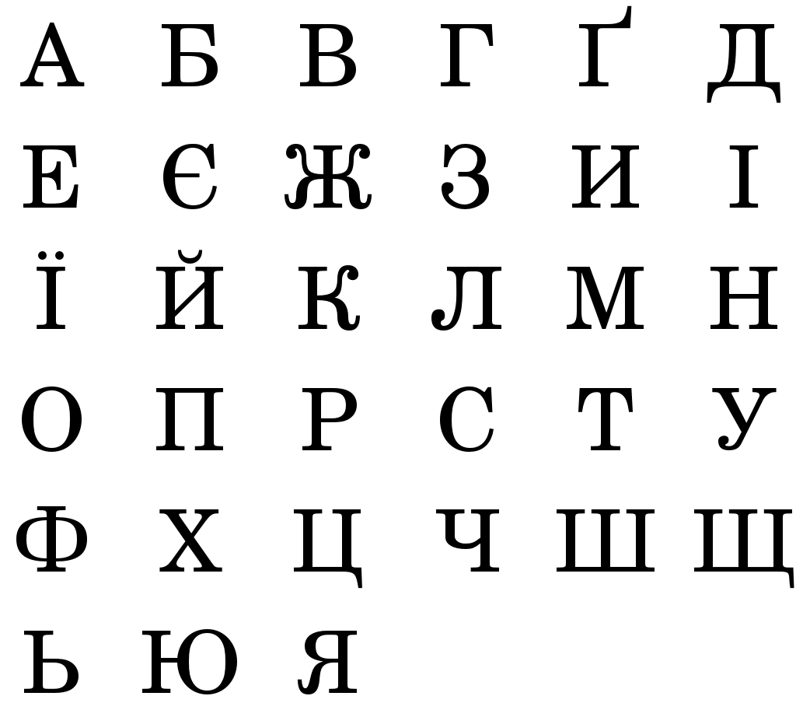

Силует для розповіді





